[1]

Cálculo del Consumo y almacenamiento de agua en un edificio

Juan Diego Hernández Castellanos [juanhernandez125@unisangil.edu.co](mailto:juanhernandez125@unisangil.edu.co)

Sindy Carolina Pinilla Murcia Sindypinilla224@unisangil.edu.co

Abstract La gestión del recurso hídrico es una de las problemáticas más importantes en las ciudades modernas. Este trabajo presenta el análisis del consumo de agua en un edificio residencial con una población definida, y la estimación del número de tanques de almacenamiento necesarios para garantizar el suministro en periodos críticos, tales como sequías prolongadas o mantenimientos en la red.

El estudio se basa en la recopilación de datos de consumo promedio por persona, la capacidad de los tanques disponibles en el mercado y las restricciones de espacio físico para la instalación. Posteriormente, se desarrolló un programa en Python utilizando operadores aritméticos, de comparación y lógicos, con el propósito de automatizar los cálculos y reducir el margen de error.

Los resultados permiten determinar que el área disponible es suficiente para la instalación de los tanques necesarios, validando que el enfoque propuesto es útil para la toma de decisiones en la administración del agua en infraestructuras urbanas.

Keywords — Consumo de agua, tanques de almacenamiento, programación en Python, operadores lógicos, ingeniería en sistemas, sostenibilidad.

# introducción

El agua es un recurso vital cuya administración adecuada garantiza el bienestar humano y el desarrollo sostenible. En los edificios residenciales, el suministro de agua suele depender de la red pública; sin embargo, existen escenarios en los que la red puede fallar o quedar inhabilitada temporalmente, como ocurre en temporadas de sequía o durante reparaciones. Ante esta situación, contar con un sistema de almacenamiento eficiente se convierte en una necesidad prioritaria.

En este trabajo se desarrolla un modelo de análisis que combina cálculos matemáticos y herramientas de programación para estimar el consumo y almacenamiento de agua en un edificio con 80 personas. El objetivo es establecer cuántos tanques de 10 000 litros, con un 90 % de capacidad útil, son necesarios para cubrir 40 días de consumo. Además, se considera la restricción física de espacio disponible, que en este caso es de 300 m², frente a un requerimiento de 2.5 m² por tanque.

La novedad de este estudio radica en que, además de realizarse los cálculos manualmente, se implementa un programa computacional que permite verificar los resultados de manera automática, empleando únicamente operadores básicos del lenguaje Python. Esta aproximación contribuye no solo al aprendizaje académico de los estudiantes de ingeniería en sistemas, sino también a la solución de problemas reales con herramientas accesibles.

# análisis del problema

Para estructurar la solución, se identificaron los siguientes elementos:

* **Consumo individual**: cada persona requiere en promedio 150 litros de agua al día.
* **Número de habitantes**: el edificio alberga 80 personas.
* **Periodo de cálculo**: se consideran 30 días de sequía más 10 días de mantenimiento de la red, lo que suma un total de 40 días.
* **Capacidad de cada tanque**: 10 000 litros, de los cuales se aprovecha el 90 % debido a la eficiencia del sistema.
* **Área disponible para instalación**: 300 m² en la azotea o zona habilitada del edificio.
* **Área requerida por tanque**: 2.5 m².

El problema central es determinar si el área disponible es suficiente para instalar la cantidad de tanques que cubran el consumo total durante los 40 días.

## Archivos electrónicos de Imagen

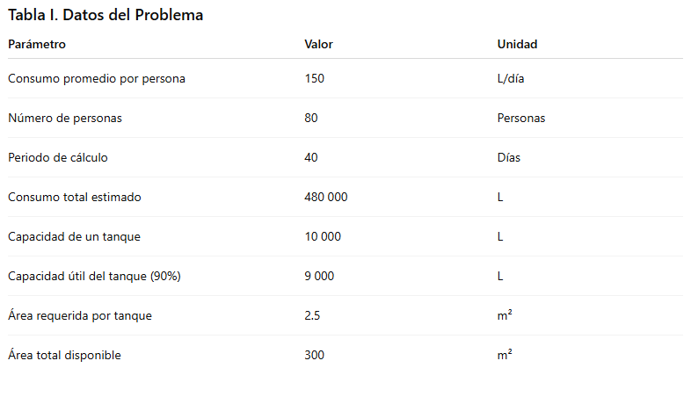

Fig1:se demuestran los datos obtenidos y necesarios para ejecutar la solucion del problema

# metodología

La metodología aplicada en este trabajo se divide en dos etapas principales:

1. **Cálculo manual**: se establecieron los requerimientos de consumo de agua y se compararon con la capacidad de los tanques, considerando el área física disponible. Este cálculo proporciona una primera aproximación a la cantidad mínima de tanques necesarios.
2. **Cálculo computacional**: se diseñó un programa en Python empleando operadores aritméticos, de comparación y lógicos. El propósito de este programa es verificar automáticamente los resultados manuales y permitir su aplicación a escenarios distintos (variando el número de personas, capacidad de tanques, eficiencia, entre otros parámetros).

#### A. Procedimiento de cálculo manual

El consumo total se obtiene a partir de la expresión:

CT​=Cp​×N×D

donde:

* CT​ = consumo total (L),
* Cp = consumo por persona (L/día),
* N = número de personas,
* D = número de días.

Luego, el número de tanques necesarios se determina como:

T= $\frac{CT}{Cut}$

donde:

* Cut = capacidad útil del tanque (90% de 10 000 L).

Finalmente, se valida la restricción espacial mediante:

AT​=T×At​≤Ad​

donde:

ATA_TAT​ = área total requerida,

AtA_tAt​ = área por tanque (m²),

AdA_dAd​ = área disponible (m²).

B. Desarrollo del Programa en Python

Para confirmar los cálculos, se desarrolló un programa en Python con estructuras simples. El código aplica operadores aritméticos (para el cálculo de consumos), operadores de comparación (para determinar la cantidad mínima de tanques) y operadores lógicos (para verificar la disponibilidad de espacio).

A continuación, se muestra un fragmento del código implementado: 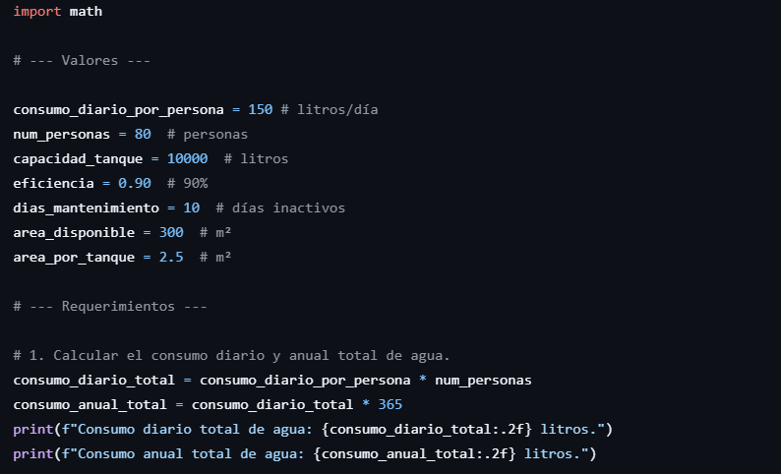

Este programa garantiza resultados consistentes con los cálculos manuales y permite realizar ajustes de forma inmediata al modificar los valores de entrada.

# Resultados

El consumo diario se calcula multiplicando el consumo promedio por persona y el número de habitantes:

Qd= 150 $\frac{L}{PERSONAS. DÍA }$ X 80 Personas = 12000 L/día

El consumo para 40 días es:

Q40= Qd × 40 = 12 000 L/día × 40 días = 480 000 L

La capacidad útil de cada tanque, considerando una eficiencia del 90%, es:

Ctanque = 10 000 L × 0.90 = 9 000 L

El número de tanques necesarios se obtiene dividiendo el consumo total entre la capacidad útil:

Ntanques = $\frac{480000}{9000}$ = 53.3 ≈ 54 tanques

Finalmente, el área total requerida para la instalación es:

Atotal = 54 × 2.5 m² = 135 m² (5)

Dado que el edificio dispone de 300 m², el espacio es suficiente para la instalación.

# Discusión

El estudio demuestra que el consumo de agua para 80 personas durante 40 días requiere de 480 000 litros en total. Con tanques de 10 000 litros de capacidad nominal, pero considerando una eficiencia del 90 %, la instalación de 54 tanques asegura la cobertura del consumo total.

El área de instalación es un factor crítico en proyectos de infraestructura. En este caso, los 135 m² necesarios para los tanques no superan el límite de los 300 m² disponibles, lo que garantiza la viabilidad del sistema.

El programa en Python se consolidó como una herramienta confiable, ya que automatizó los cálculos y permitió validar rápidamente la factibilidad del proyecto. Además, el modelo es flexible: modificando los valores iniciales, puede aplicarse a otros escenarios de consumo o infraestructura.

# Conclusiones

* Se confirmó que el número de tanques necesarios para cubrir el consumo de 80 personas durante 40 días es de **54 tanques** de 10 000 litros, con un 90 % de capacidad útil.
* La restricción de espacio no representa un problema, dado que el área requerida (135 m²) es menor al área disponible (300 m²).
* El desarrollo del programa en Python permitió verificar los cálculos de forma precisa y rápida, mostrando la utilidad de la programación en la resolución de problemas cotidianos.
* La metodología empleada combina adecuadamente las matemáticas aplicadas y la computación, lo cual constituye un enfoque interdisciplinario en la formación de ingenieros en sistemas.

Reconocimiento

Instituto Tecnológico de Costa Rica

Referencias

[1] Organización de las Naciones Unidas, “Informe mundial sobre el desarrollo de los recursos hídricos 2023,” UNESCO, París, 2023.

[2] World Health Organization, “Domestic water quantity, service level and health,” Geneva, 2003.

[3] J. Smith and R. Brown, “Water storage systems in residential buildings,” IEEE Transactions on Sustainable Energy, vol. 12, no. 4, pp. 2301–2308, 2021.

1. Documento enviado para revisión el 03 de septiembre de 2025.Fue desarrollado con los conocimientos y recursos brindados por la Unisangil Chiquinquirá